附件6.4评价人员及业主代表照片
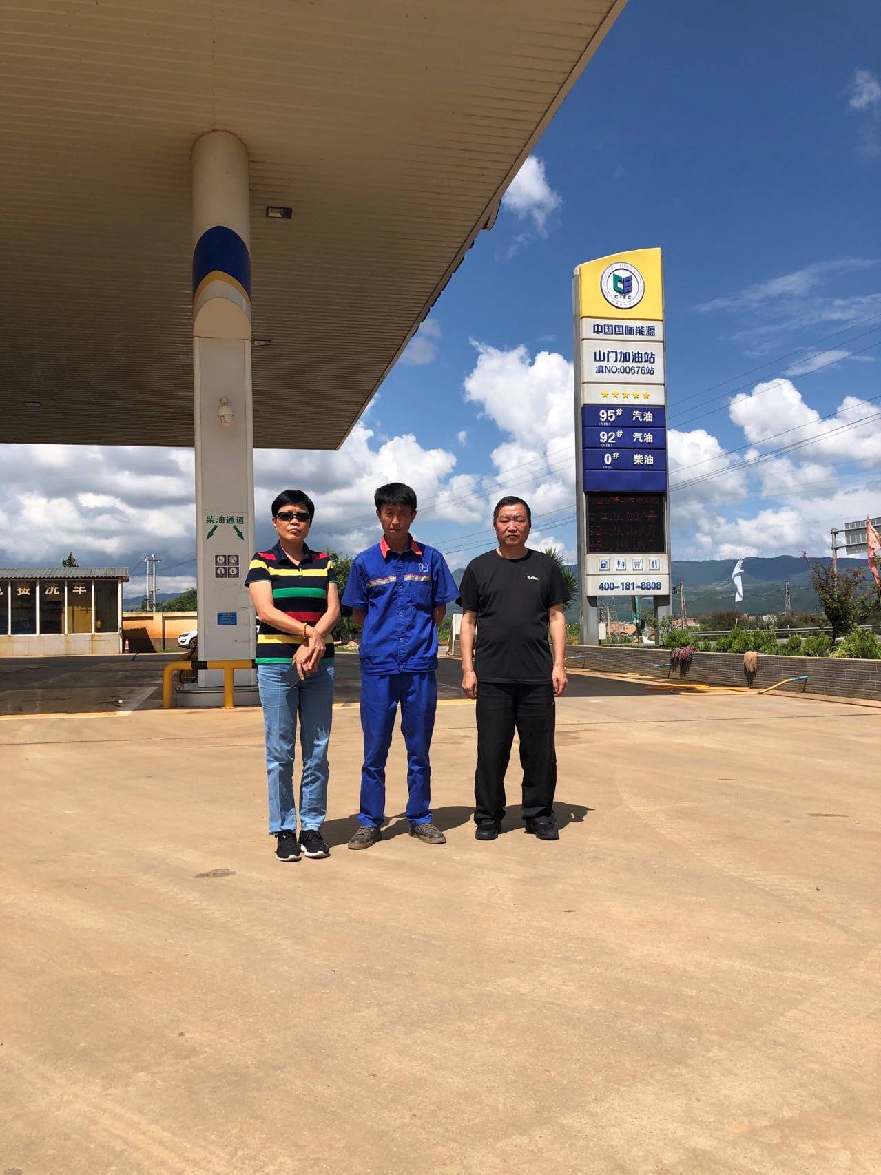
（右，项目负责人-杨庆国；中：谢乔文，加油员：左：廖靖华，现场勘验）

